安徽大学计算机图形学考试题集
一、判断题（10x1=10分）
1.构成图形的要素可分为两类：刻画形状的点、线、面、体的非几何要素与反映物体表面属性或材质的明暗、色彩等的几何要素。（ 错误 ）
2.参数法描述的图形叫图形；点阵法描述的图形叫图像。（ 正确 ）
3.EGA/VGA为增强图形显示效果的一种图形处理软件的名称。（ 错误 ）
4.对山、水等不规则对象进行造型时，大多采用过程式模拟方法。（ 正确 ）
5.若两个图形是拓扑等价的，则一个图形可通过做弹性运动与另一个图形相重合。（ 正确 ）
6.0阶参数连续性和0阶几何连续性的定义是相同的。（ 正确 ）
7.Bezier曲线可做局部调整。（ 错误 ）
8.字符的图形表示分为点阵和矢量两种形式。（ 正确 ）
9.LCD表示发光二极管显示器。（ 错误 ）
10.使用齐次坐标可以将n维空间的一个点向量唯一的映射到n+1维空间中。（ 错误 ）

二、填空题（15x2=30分）
1、目前常用的PC图形显示子系统主要由3个部件组成：（1）帧缓冲存储器、（2）显示控制器、（3）ROM BIOS。
2、 图形的输入设备有（4）键盘、鼠标、光笔（至少写三种）；图形的显示设备有（5）CRT显示器、LCD、投影仪（至少写三种）。
3、常用坐标系一般可以分为：建模坐标系、用户坐标系、（6观察坐标系、（7）规格化设备坐标系、（8）设备坐标系。
4、在多边形的扫描转换过程中，主要是通过确定穿越多边形区域的扫描线的覆盖区间来填充，而区域填充则是从（9）给定的位置开始涂描直到（10）指定的边界条件为止。
5、一个交互式计算机图形系统应具有（11）计算 、（12）存储、（13）对话、（14）输入和输出等五个方面的功能。

三、简答题（5x6=30分）
1.请列举常用的直线段裁减算法（四种）。
答：答：直接求交算法、编码算法、中点再分算法、Cyrus-Beck算法。
2.考虑三个不同的光栅系统，分辨率依次为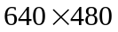，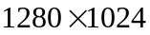，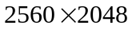。欲存储每个像素12位，这些系统各需要多大的帧缓冲器（字节数）？
答：需要的帧缓存为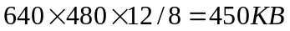
需要的帧缓存为
需要的帧缓存为
3.什么叫做走样？什么叫做反走样？反走样技术包括那些？
答：走样指的是用离散量表示连续量引起的失真。
为了提高图形的显示质量。需要减少或消除因走样带来的阶梯形或闪烁效果，用于减少或消除这种效果的方法称为反走样。
其方法是①前滤波，以较高的分辨率显示对象；②后滤波，即加权区域取样，在高于显示分辨率的较高分辨率下用点取样方法计算，然后对几个像素的属性进行平均得到较低分辨 率下的像素属性。
4.试说明一致缩放（s_{x}=s_{y}）和旋转形成可交换的操作对。
答：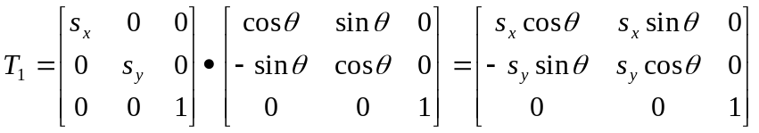
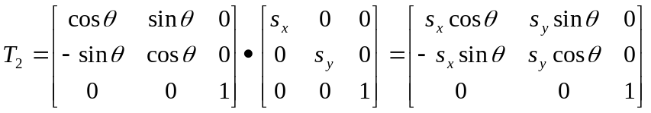
因为s_{x}=s_{y},故有T₁=T₂，所以一致缩放（s_{x}=s_{y}）和旋转可以形成可交换的操作对。

5、用参数方程形式描述曲线曲面有什么优点？
答：①点动成线；②可以满足几何不变性的要求；③可以避免斜率带来的问题；
④易于定界；⑤可以节省工作量；⑥参数变化对各因变量的影响明显。

一、利用中点Bresenham画圆算法的原理推导第一象限从y=x到x=0圆弧段的扫描转换算法（要求写清原理、误差函数、递推公式）。(10分)
解：x方向为最大走步方向，x_{i+1}=x_{i}-1,y_{i+1}由d确定
d_{i}=F(x_{m},y_{m})=(x_{i}-1)²+(y_{i}+0.5)²-R²

⑴ d_{i} <0时，点在圆内x_{i+1}=x_{i}-1,y_{i+1}=y_{i}+0.5
d_{i+1}=F(x_{m},y_{m})= (x_{i}-2)²+(y_{i}+1.5)²-R²
=x_{i}²-4x_{i}+4+y_{i}²+3y_{i}+1.5²-R²
=(x_{i}-1)²-2x_{i}+3+(y_{i}+0.5)²+2y_{i}+2-R²
= d_{i} -2x_{i}+2y_{i}+5
= d_{i} +2(y_{i}-x_{i})+5
⑵ di≥0时，点在圆外，x_{i+1}=x_{i}-1,y_{i+1}=y_{i}
d_{i+1}=F(x_{m},y_{m})=(x_{i}-2)²+(y_{i}+0.5)²-R²
=x_{i}²-4x_{i}+4+(y_{i}+0.5)²-R²
= di -2xi+3

- 如下图所示多边形，若采用改进的有效边表算法进行填充，试写出该多边形的ET表和当扫描线Y=4时的AET表。（本题10分）

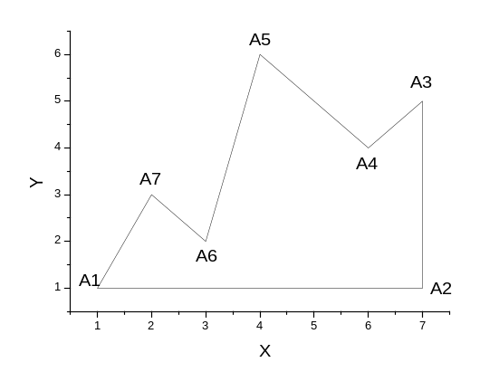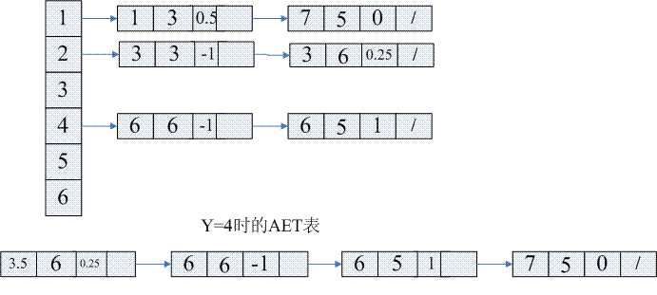
解：ET表：

六、假设在观察坐标系下窗口区的左下角坐标为（wxl=10,wyb=10）,右上角坐标为（wxr=50，wyt=50）。设备坐标系中视区的左下角坐标为（vxl=10,vyb=30）,
右上角坐标为（vxr=50,vyt=90）。已知在窗口内有一点p(20,30),要将点p映射
到视区内的点p`,请问p`点在设备坐标系中的坐标是多少？（本题10分）
解：将窗口左下角点（10,10）平移至观察坐标系的坐标原点，平移矢量为（-10，-10）。
针对坐标原点进行比例变换，使窗口的大小和视区相等。比例因子为：
S_{x}=(50-10)/(50-10)=1; S_{y}=(90-30)/(50-10)=1.5。
将窗口内的点映射到设备坐标系的视区中，再进行反平移，将视区的左下角点移回到设备坐标系中原来的位置（10，30），平移矢量为（10，30）。
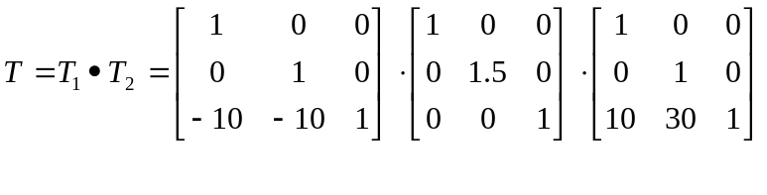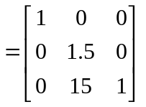

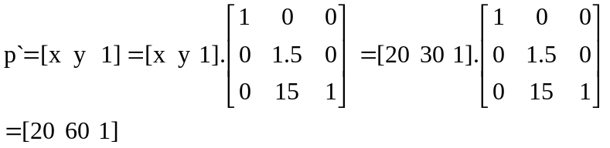

p`点在设备坐标系中的坐标是（20，60）。

1、以计算机中所记录的形状参数与属性参数来表示图形的一种方法叫做（ ），一般把它描述的图形叫做（ ）；而用具有灰度或颜色信息的点阵来表示图形的一种方法是（ ），它强调图形由哪些点组成，并具有什么灰度或色彩，一般把它描述的图形叫做（ A ）。
A参数法、图形、点阵法、图像 B点阵法、图像、参数法、图形
C参数法、图像、点阵法、图形 D点阵法、图形、参数法、图像

2、下列设备中属于图形输出设备的是（ B ）
鼠标LCD键盘 LED
打印机扫描仪绘图仪触摸屏
A B C D
3. 下面给出的四个选项中（ D ）是绕Z轴负向旋转θ的三维旋转变换矩阵。
A 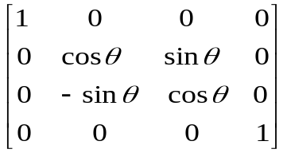 B 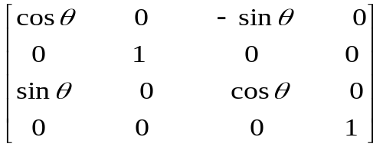
C 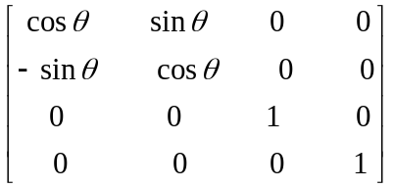 D 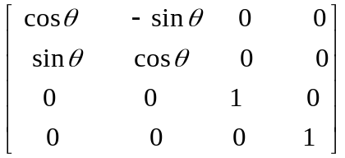
4. 下面给出的四个选项中，（ A ）不是Bezier曲线具有的性质。
A局部性 B几何不变性 C变差缩减性 D凸包性
5、B样条曲线中，按照节点矢量T的不同可以将B样条分为均匀B样条，开放均匀B样条和非均匀B样条，以下选项中属于开放均匀B样条节点矢量的是（C ）。 A、T＝（0，1，2，3，4，5，6）
B、T＝（0，0，1，1，2，2，3，3）
C、T＝（0，0，0，1，2，3，4，5，5，5）
D、T＝（0，0.1，0.2，0.2，0.5，1）
二、填空题（共8小题，每空1分，总计25分，请直接在原题上作答）
1、一个交互式计算机图形系统应具有（ 计算 ）、（ 存储 ）、（ 对话 ）、（ 输入 ）、（ 输出 ）等五个方面的功能。
2. 将三维物体变为二维图形的变换称为（投影变换），其有两种基本方式：（平行投影）、（透视投影）。
3、形体的定义和图形的输入输出都是在一定的坐标系下进行的，通常这些坐标系分为：建模坐标系， （用户坐标系），（观察坐标系），规格化设备坐标系和 （设备坐标系）。
4、X扫描线算法中，每次用一条扫描线进行填充，对一条扫描线填充的过程可分为4个步骤：（求交）、（排序）、（交点配对）、（区间填色）。
5、平面几何投影可分为两大类，分别是：（透视投影），（平行投影）。
6、用一组型值点来指定曲线曲面的形状时，形状完全通过给定的型值点列，用该方法得到的曲线曲面称为曲线曲面的（拟和），而用控制点列来指定曲线曲面的形状时，得到的曲线曲面不一定通过控制点列，该方法称为曲线曲面的（逼近）。
7、对于基本几何变换，一般有平移、旋转、反射和错切等，这些基本几何变换都是相对于（坐标原点）和（坐标轴）进行的几何变换。
三、简答题（共3小题，每小题5分，总计15分，请直接在原题上作答）
1、走样与反走样的定义是？反走样技术包括那些？
答：走样指的是用离散量表示连续量引起的失真。
为了提高图形的显示质量。需要减少或消除因走样带来的阶梯形或闪烁效果，用于减少或消除这种效果的方法称为反走样。
其方法是①前滤波，以较高的分辨率显示对象；②后滤波，即加权区域取样，在高于显示分辨率的较高分辨率下用点取样方法计算，然后对几个像素的属性进行平均得到较低分辨率下的像素属性。
2.如下图所示，裁减窗口为正方形，采用逐边裁件算法，依次按左、下、右、
上的顺序，用四条窗口边界裁减多边形ABCDE。试写出每条框口边界裁减后
输出的新的多边形的顶点序列。
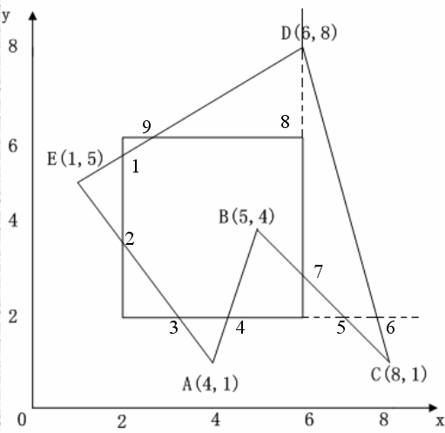
答：左边界裁减后：ABCD12 下边界裁减后：4B56D123
右边界裁减后：4B7D123 上边界裁减后：4B789123
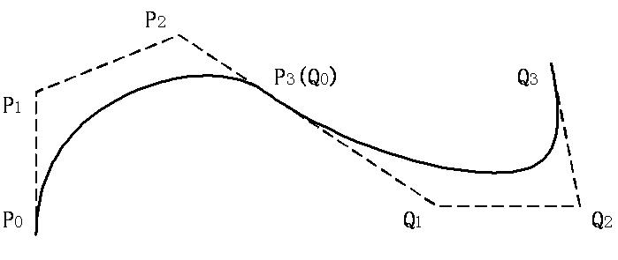
3、Bezier曲线在端点处的一阶导数为：p’(0)=n(P₁-P₀)，p’(1)=n(P_{n}-P_{n-1})，二阶导数为：p”(0)=n(n-1)((P₂-P₁)-(P₁-P₀))，p”(1)=n(n-1)((P_{n-2}-P_{n-1})-(P_{n-1}-P_{n}))。写出如图2所示的两段三次Bezier曲线在连接点处的G1，G2连续性条件。
图2
答：因为是三次Bezier曲线，所以有n=3。
根据G1连续性条件有：p’(1)=a* p’(0)即：Q₁-Q₀= a*(P₃-P₂)
又根据G2连续性条件有：
p”(1)＝b*p”(0)即：Q₀-2Q₁+Q₂=b*(P₁-2P₂＋P₃)
四、证明题（本题5分，请直接在原题上作答）
试证明一个绕原点的旋转变换和一个均匀比例变换是可交换的变换对。
证明：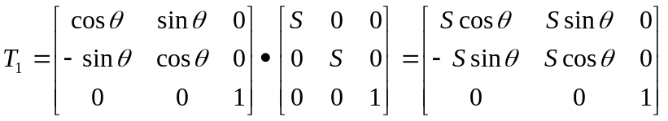
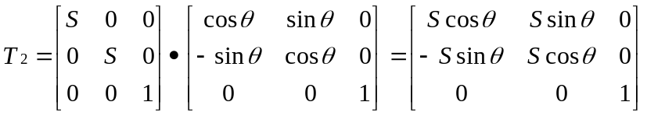
T₁=T₂，所以一个绕原点的旋转变换和一个均匀比例变换是可交换的变换对。
五、（本题10分）利用中点Bresenham画圆算法的原理推导第一象限从y=0到x=y圆弧段的扫描转换算法（设半径为R，要求写清原理、误差函数、递推公式）。
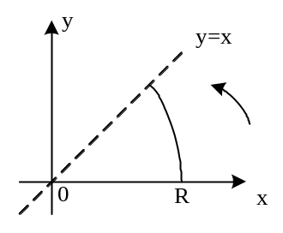解：算法原理：如图a所示，从y=0到x=y圆弧段即为逆时针方向，此时当y方向走一步时，x方向能否走一步需要根据判别式进行判断，推导如下：
先构造函数F(x,y)=x²+y²-R²，对于圆上点F(x,y)＝0；对于圆外点F(x,y)>0；圆内点F(x,y)<0。
假设M为Pr和Pl的中点即M(x_{i}-0.5,y_{i}+1)
所以判别式为：
d=F(x_{M},y_{M})=F(x_{i}-0.5,y_{i}+1)= (x_{i}-0.5)²+( y_{i}+1)²-R²
图a
当d<0时，如图b，下一点取Pr（x_{i},y_{i}+1）
当d>0时，如图c，下一点取Pl(x_{i}-1,y_{i}+1)
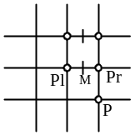当d＝0时，任取上述情况中一种即可。
误差项的递推：如图b所示，当d<0时，取Pr（x_{i},y_{i}+1），欲判断下一个象素，应计算：
d’=F(x_{i}-0.5,y_{i}+2)=d+2y_{i}+3，即d的增量为2y_{i}+3；
如图c所示，当d>0时，取Pl(x_{i}-1,y_{i}+1)，欲判断下一个象素，应计算：
图b
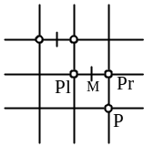d’=F(x_{i}-1.5,y_{i}+2)=d-2x_{i}+2y_{i}+3, 即d的增量为-2x_{i} +2y_{i}+3。
绘制第一个点为（R,0）,所以d的初始值为
d₀＝F（R-0.5,1）=1.25-R

图c

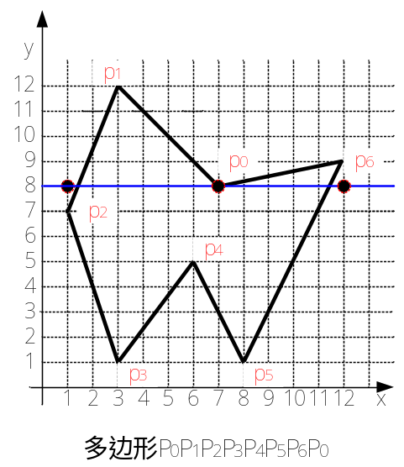
六、（本题15分）如右图所示的多边形，若采用改进的有效边表算法进行填充，在填充时采用“下闭上升”的原则（即删除y=y_{max}的边之后再填充）试画出该多边形的ET表和当扫描线Y=3和Y=8时的AET表。

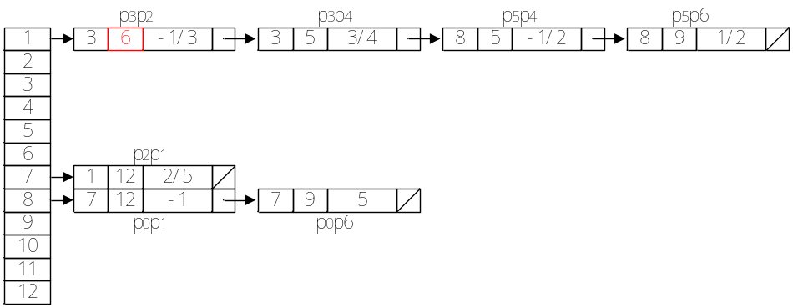解：ET表如下：
当扫描线Y=8时的AET表：
当扫描线Y=3时的AET表：

7/3 | 7 | -1/3
7 | 5 | -1/2
4.5 | 5 | 3/4
9 | 9 | 1/2 | /
七、（本题15分）如图所示四边形ABCD，求绕P（5，4）点逆时针旋转90度的变换矩阵，并求出各端点坐标，画出变换后的图形。
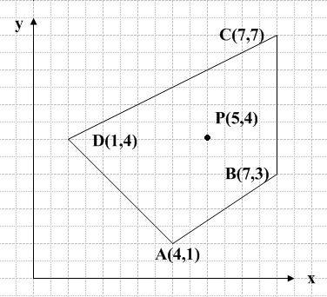
解：
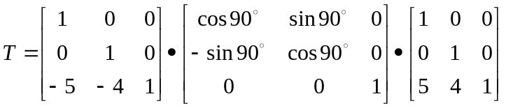
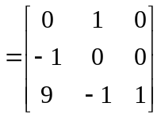

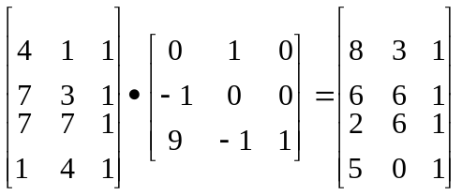

- 考虑三个不同的光栅系统，分辨率依次为，，。欲存储每个像素12位，这些系统各需要多大的帧缓冲器（字节数）？
答：需要的帧缓存为
需要的帧缓存为
需要的帧缓存为
3、按照所构造的图形对象来分，点、曲线、平面、曲面或实体属于（ ），而山、水、云、烟等自然界丰富多彩的对象属于（ ）。A
A、规则对象、不规则对象 B、规则对象、属性对象
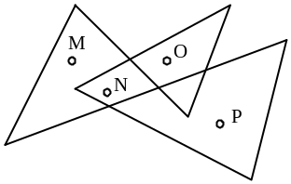C、不规则对象、几何对象 D、不规则对象、属性对象
4、对于区域内外测试中，常常使用奇－偶规则测试的方法，按照该规则测试图形，如图1所示，试选出以下属于外部点的是（ D ）。
图1
A、M点 B、P点 C、O点 D、N点
5、B样条曲线中，按照节点矢量T的不同可以将B样条分为均匀B样条，开放均匀B样条和非均匀B样条，以下选项中属于开放均匀B样条节点矢量的是（C ）。
A、T＝（0，1，2，3，4，5，6）
B、T＝（0，0，1，1，2，2，3，3）
C、T＝（0，0，0，1，2，3，4，5，5，5）
D、T＝（0，0.1，0.2，0.2，0.5，1）
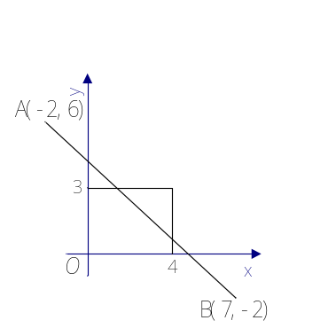七、（本题10分）试用Liang-Barsky算法裁剪如图所示线段。

解：
A(-2,6) x1=-2, y1=6
B(7,-2) x2=7, y2=-2
窗口：wxl=0, wxr=4, wyb=0, wyt=3
* 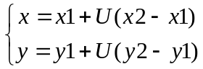 0≤U≤1
P₁=-Δx=-(7+2)=-9 q₁=x1-wxl=-2 U₁=2/9
P₂=Δx=9 q₂=wxr-x1=6 U₂=2/3
P₃=-Δy=-(-2-6)=8 q₃=y1-wyb=6 U₃=3/4
P₄=Δy=-8 q₄=wyt-y1=3 U₄=3/8
U_{k}=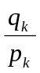 (k=1、2、3、4)
Umax=max（0，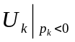）=max(0, 2/9, 3/8)= 3/8
Umin=min(1,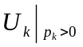)=min(1, 2/3, 3/4)= 2/3
将Umax， Umin代入方程组* 中求得直线与窗口的两个交点：
x_{max}=11/8, y_{max}=3
x_{min}=4, y_{min}=2/3
即将A’(11/8,3) B’(4,2/3)直线保留，AA’B’B删去。
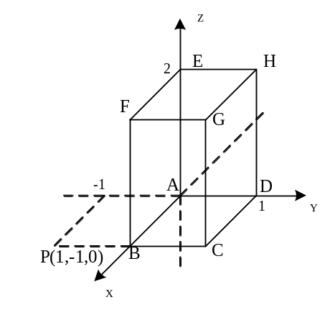八、（本题10分）如图所示，物体ABCDEFGH进行如下变换，写出其变换矩阵并求出复合变换后顶点的齐次坐标。
1.平移使点C与点P（1，－1，0）重合；
2、绕z轴旋转60°。

解：平移点C与点P重合的平移矩阵为
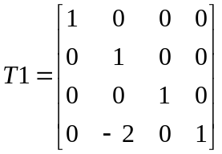 绕z轴旋转60°矩阵为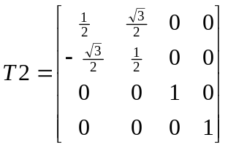
所以，复合变换后的矩阵为T1*T2，有：
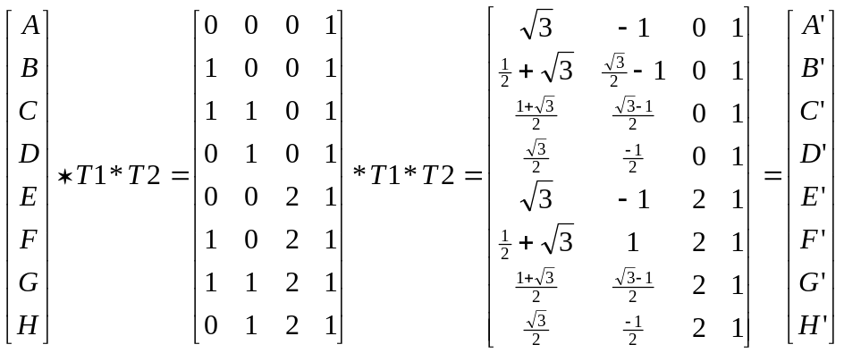
其中A’B’C’D’E’F’G’H’为变换后对应的齐次坐标。

一、单项选择题（本大题共10小题，每小题3分，共30分）
提示：在每小题列出的四个备选项中只有一个是符合题目要求的，请将其代码填写在题后的括号内。错选、多选或未选均无分
1）灰度等级为256级，分辨率为1024*1024的显示模式，至少需要的帧缓存容量为___B____bit。
A、7M B、8M
C、10M D、16M

2) ___C___是在高于显示分辨率的较高分辨率下用点取样方法计算，然后对几个像素的属性进行平均得到较低分辨率下的像素属性。实际上是把显示器看成是比实际更细的网格来增加取样率。
A、提高显示分辨率
B、图像分割
C、过取样（supersampling）
D、区域取样（areasampling）

3）用一个n位的整数表示一个位串，用它控制线型时，可以n个像素为周期进行重复显示。若Patten=11100101，
而i表示画线程序中的第i个像素，则画线程序中的SETPIXEL（X，Y，COLOR）可改写为___C__
A、if(pattern[i%4])setixel(x,y,color);
B、if(pattern[i%6])setixel(x,y,color);
C、if(pattern[i%8])setixel(x,y,color);
D、if(pattern[i%12])setixel(x,y,color);

4、点P的齐次坐标为(8,6,2)，其对应的空间坐标为__D____。
A、（8，6，2） B、（8，6）
C、（4，3，1） D、（4，3）

5)在多边形的逐边裁剪法中,对于某条多边形的边(方向为从端点S到端点P)与某条裁剪线(窗口的某一边)的比较结果共有以下四种情况,分别需输出一些顶点.请问哪种情况下输出的顶点是错误的____A____。
A：S和P均在可见的一侧,则输出S和P.
B：S和P均在不可见的一侧,则不输出顶点.
C：S在可见一侧,P在不可见一侧,则输出线段SP与裁剪线的交点.
D：S在不可见的一侧,P在可见的一侧,则输出线段SP与裁剪线的交点和P.

6)扫描线多边形填充算法中，对于扫描线同各边的交点的处理具有特殊性。穿过某两条边的共享顶点的扫描线与这两条边的交点数只能计为___B__交点：
A、0 个 B、1个
C、2个 D、3个

7、如果观察方向（视线方向）为Z轴负向，观察向量可设为V=(0,0,-1)，则对场景中的图形表平面可判定其可见性。令某平面的法向量为N=(A,B,C)。当___A__时，该平面可判定为后向面（Back-Face）即是观察时不可见的面。
Ａ、C<=0 Ｂ、C>=0
C、A>=0 D、B<=0

8、多边形面的平面方程为：Ax+By+Cz+D=0。投影后，若扫描线上起始点的深度值为，
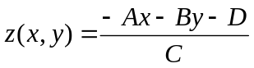则该面的扫描线上所有后继点的深度值计算公式为__B__
A）z(x+1,y)=z(x,y)+A/C
B）z(x+1,y)=z(x,y)-A/C
C）z(x+1,y)=z(x,y)+C/A
D）z(x+1,y)=z(x,y)-C/A

9）当观察光照下的光滑物体表面时，在某个方向上看到高光或强光，这个现象称为__B__
Ａ、漫反射 Ｂ、镜面反射 C、环境光 D、折射

10）、绘制样条曲线时，如果控制点中的任一个发生了变动，则整条曲线都将受到影响的是_A__曲线：
Ａ、自然三次样条
Ｂ、Ｈermite插值样条
Ｃ、Cardinal样条
Ｄ、Ｋorchanek-Bartels样条

二、判断题（本大题共5小题，每小题2分，共10分）提示：正确打，错误打✗，并分别简述理由。
１、显示处理器的主要任务是将应用程序给出的图形定义数字化为一组像素强度值，并存放在帧缓存中，这个数字化过程称为扫描转换。 对
２、绕多边形的边界，计算相邻边界向量的叉乘可识别出该多边形是凸还是凹多边形。如果叉乘结果全部为正则为凹多边形；若有正有负，则为凸多边形。 错（凸，凹）
3、使用查色表可以提供合理的能够同时显示的颜色数，而无须大容量的帧缓冲器。这时，帧缓冲器中存放的是真正的颜色编码。 错（颜色编码改为索引（或地址））
4、某种颜色，在GRB颜色模型下坐标值（1,0.7,0.8），在CMY颜色模型下也是（1,0.7,0.8） 错（0,0.3,0.2）
5、透视投影变换后，图形中的不平行于观察平面的各组平行线的延长线，能够汇聚成最多3个灭点。 错（可以是无数个灭点）

三．计算推导题目（本大题共2小题，每小题10分，共20分）。
1．给定四点P1(0,0,0),P2(1,1,1),P3(2,-1,-1),P4(3,0,0)。用其作为特征多边形来构造一条三次贝塞尔曲线段，请写出该曲线的参数化表达式，并计算参数为1、2/3时曲线上点的值。
答: 三次贝塞尔曲线的公式为： 4分
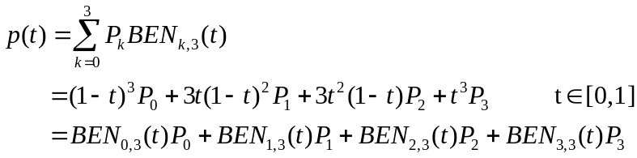

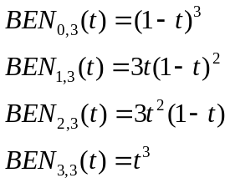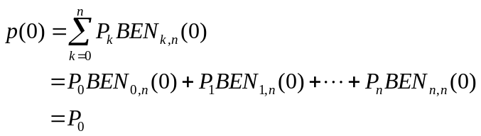

当t=1时，根据端点性质，它就是P(1)=P1=(1,1,1)
分
当t=2/3时，x=(1/27)*0+3*(2/3)*(1/9)*1+3*(4/9)*(1/3)*2+(8/27)*3=2
Y=(1/27)*0+3*(2/3)*(1/9)*1+3*(4/9)*(1/3)*(-1)+(8/27)*0= —2/9
Z=(8/27)*0+3*(2/3)*(1/9)*1+3*(4/9)*(1/3)*(-1)+(8/27)*0= —2/9 3分
P(2/3)=(2,-2/9,-2/9)
评分标准：按步骤给分。若写出计算的表达式后计算结果错误只扣1分。

2．用Liang-Barsky线段裁剪方法，使用窗口（0，0）（2，2）裁剪以下线段，要求写出计算步骤和裁剪结果。
a)线段A（1,-2）B(1，2)
解:
x1=1, x2=1, y1= -2, y2=2,
xmin=0,xmax=2, ymin=0, ymax=2
dx=X2-x1=0, dy=y2-y1= 4
P1= -dx= 0 q1=x1-xmin= 1
P2=dx=0 q2=xmax-x1=1
P3= -dy= -4 q3=y1-ymin= -2 t3=1/2
P4=dy=4 q4=ymax-y1=4 t4=1 4分
P1,p4<0, tmin=MAX(0,t3)=MAX(0,1/2)=1/2 2分
P3,P4>0, tmax=MIN(1,t4)=MIN(1,1)=1 2分
Tmin<tmax,有裁剪结果，将参数带入x=x1+dx*t,y=y1+dy*t
裁剪结果是线段：（1，0）（1，2） 2分

四．变换题（本大题共3小题，每小题10分，共30分）。提示：用列向量表示，注意矩阵乘的顺序。用齐次坐标表示变换矩阵。不要求计算出最后结果，但是每个矩阵要表示出来。
1．二维空间中，图形绕点(-1，-2)，顺时针旋转50度的变换矩阵。
2．在XOY二维平面坐标系中有点P(4，1)和点O’(3，4)。现以O’P作为Y’轴正向建立新坐标系X’O’Y’（都是右手坐标系），请写出图形由XOY到X’O’Y’的坐标变换矩阵。
3．设投影参考点为（0，0，d）,投影面为xoy平面，请推导投影变换矩阵。
答案：1．二维空间中，图形绕点(-1，-2)，顺时针旋转50度的变换矩阵。
1 0 -1 cos(-50) –sin(-50) 0 1 0 1
0 1 -2 sin(-50) cos(-50) 0 0 1 2
0 0 1 0 0 1 0 0 1
评分标准：每一个矩阵写正确得3分，顺序正确1分。
2、在XOY二维平面坐标系中有点P(6，1)和点O’(3，5)。现以O’P作为X’轴正向来建立新坐标系X’O’Y’（都是右手坐标系），请写出图形由XOY到X’O’Y’的坐标变换矩阵。
计算向量o’p为（3，-4），则单位向量为u=（ 3/5，-4/5），计算得到u=(-4/5,-3/5)
3/5 -4/5 0 1 0 -3
-4/5 -3/5 0 0 1 -5
0 0 1 0 0 1
评分标准：单位向量计算正确得4分，每一个矩阵写正确得2分，顺序正确2分。
3．设投影参考点为Pprp（0，0，d）,投影面为xoy平面，请推导投影变换矩阵
1）当投影中心点是（0，0，d）时，根据两点(Pprp和P)可求得PP’射线的参数方程为
X’= (x-0) u+0
Y’=(y-0) u+0
Z’= (z-d) u + d
投影面为xoy平面，则Z’=0，带入可得到u=d/(d-z)
X’= x *d/(d-z)
Y’= y*d /(d-z)
Z’= 0
令h=1-z/d，可以得到齐次坐标表示的投影变换矩阵为
1，0， 0， 0
0，1， 0， 0
0，0， 0， 0
0，0，-1/d 1
评分标准：写出直线参数方程得5分，推导步骤完整，矩阵写正确得5分。

五、编程及分析题（本大题共1小题，每题10分，共10分），
1.请根据中点圆生成算法思想，对圆x²+y²=R²，推出第一象限中从y=0到y=x这段弧的生成算法。要求推导出主要的计算公式，并写出算法（描述性算法）。提示这一段上，y的变换率比x大。
解答：
构造函数F(X,Y)=Y²+X²-R²。
对于圆上的点， F(X,Y)=0；
对于圆外的点， F(X,Y)>0；
而对于圆内的点，F(X,Y)<0。
2.当前点为（Xi, Yi），下一个代定点为（Xi-1,Yi+1），以Y每次增加1， Yi+1= Yi +1，Xi-1需要判定。
中点M的坐标为：M(,Xi-0.5, Yi +1)
当F(XM, YM)<=0时，取Pu(Xi，Yi +1,)
当F(XM, YM)>0时，取Pd(Xi-1，Yi +1,)
3.决策参数：
d=F(XM,YM)=F(Xi-0.5,Yi+1)=(xi-0.5)²+(yi+1)²-R²
当d≤0时，下一点取Pu(Xi，Yi +1)；
当d>0时，下一点取Pd(Xi-1，Yi +1)。
决策参数的增量式
当d≤0时，下一点取Pu(Xi，Yi +1)
di+1=F(Xi-0.5，Yi+2)=di+2Yi+3
当d>0时，下一点取Pd(Xi-1，Yi +1)
di+1=F(Xi-1.5，Yi+2)=di+2(Yi-Xi)+5
判别式的初始值
d0=F（R-0.5,1）=1.25-R
算法步骤：
1.输入圆的半径R。
2.计算初始值d=1.25-R、Y=0、X=R。
3.绘制点(X,Y)及其在八分圆中的另外七个对称点。
4.判断d的符号。若d≤0，则先将d更新为d+2Y+3，再将(X,Y)更新为(X, Y+1)；否则先将d更新为d+2(Y-X)+5，再将(X,Y)更新为(X-1, Y+1)。
5.当Y<X时，重复步骤3和4。否则结束

姓名：___________学号：___________班级：_______
机械学院2006-2007计算机图形学试题（B）开卷
题号 | 一 | 二 | 三 | 四 | 五 | 六 | 总分
分数

一、填空题（共20分，每空2分）
得 分 | 评 卷 人

1．在处理图形时常常涉及的坐标系有模型坐标系（局部坐标系），世界坐标系，观察坐标系，设备坐标系。
2．生成直线的四点要求是:生成的直线要直，直线的终止点要准，直线的粗细要均匀，速度要快。
3．扫描线的连贯性是多边形区域连贯性在一条扫描线上的反映；边的连贯性是多边形区域连贯性在相邻两扫描线上的反映。
4．具有256级灰度、分辨率为1024*1024个象素阵列的光栅扫描式显示器需要1024 KB的缓冲器。
5．计算机图形学是研究怎样用数字计算机生成、处理和显示图形的一门学科。

二、选择题（共10分，每题2分）
得 分 | 评 卷 人

1．计算机显示设备一般使用的颜色模型是 （ A ）

A）RGB B）HSV

C）CMY D）不在A,B,C中出现

2．在计算机图形关于Modeling的物体的描述中，下列是正确的结论有（ C ）
A 一根直线是物体
B 一个空间的点是物体
C 一个立方体是物体
D 三维欧氏空间点的集合是物体

3．以下关于图形变换的论述不正确的是（ D ）
A. 平移变换不改变图形大小和形状，只改变图形位置 ；
B. 拓扑关系不变的几何变换不改变图形的连接关系和平行关系；
C.旋转变换后各图形部分间的线性关系和角度关系不变，变换后直线的长度不变

D.错切变换虽然可引起图形角度的改变，但不会发生图形畸变；
4．计算机图形学与计算机图象学的关系是( B )。
A）计算机图形学是基础，计算机图象学是其发展
B）不同的学科，研究对象和数学基础都不同，但它们之间也有可转换部分
C）同一学科在不同场合的不同称呼而已
D）完全不同的学科，两者毫不相干
2 0 0
0 1 0
1 1 1
T =
5．使用下列二维图形变换矩阵： 将产生变换的结果为（ D ）

A. 图形放大2倍；
B. 图形放大2倍，同时沿X、Y坐标轴方向各移动1个绘图单位；
C.沿X坐标轴方向各移动2个绘图单位；
D.沿X坐标轴方向放大2倍，同时沿X、Y坐标轴方向各平移1个绘图单位。

三、判断题（共10分，每题1分）
得 分 | 评 卷 人
请在括号内填写“T”或“F”。

1．光栅扫描式图形显示器可看作是点阵单元发生器，可直接从单元阵列中的一个可编地址的象素画一条直线到另一个可编地址的象素 。 （ F ）
2．由三个顶点可以决定一段二次B样条曲线，若三顶点共线时则所得到的曲线褪化为一条直线段。 （ T ）
3．四连通的区域同时也是一个八连通的区域，所以，四连通区域填充算法也可以用于填充八连通区域。 （ F ）
4．插值得到的函数严格经过所给定的数据点。 （ T ）
5．Bezier曲线具有对称性质。 （ T ）
6. 在光栅扫描图形显示器中，所有图形都按矢量直接描绘显示。 （ F ）
7．齐次坐标提供了坐标系变换的有效方法，但仍然无法表示无穷远的点；（ F ）
8．一次Bezier曲线其实就是连接起点到终点的折线段。 （ F ）
9．参数曲线的表示有代数形式和几何形式两种。 （ T ）
10．光栅图形显示器中，显示一幅图像使用的时间与图像复杂程度无关。 （ T ）

四、推导题（共20分, 每题10分）
得 分 | 评 卷 人
1．写出正二测投影变换矩阵，确定变换矩阵中的参数，并给出详细步骤。
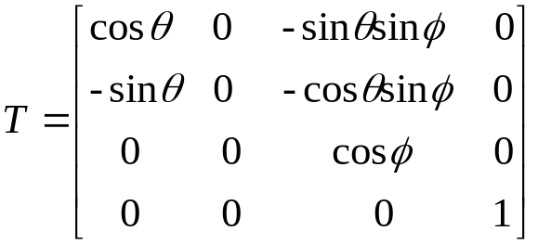答案： 正轴测投影变换矩阵的一般形式：

X轴上的单位矢量[1 0 0 1]变换后为：
[x‘ y’ z‘ 1] = [1 0 0 1]T = [cosθ 0 -sinθsinφ 1]
Y轴上的单位矢量[0 1 0 1]变换后为：
[x‘ y’ z‘ 1] = [1 0 0 1]T = [-sinθ 0 -cosθsinφ 1]
Z轴上的单位矢量[0 0 1 1]变换后为：
[x y z 1] = [0 0 1 1]T = [0 0 cosφ 1]
则三个方向的变形系数分别为：
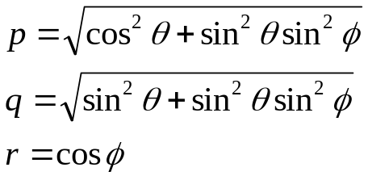

按照正二轴测投影变换的定义有： p = r
假定Y轴上的单位矢量经变换后长度变为1/2，即取Y轴的变形系数恒为1/2：
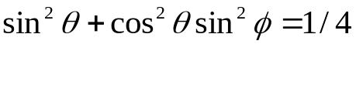

可得：θ=20。42‘, φ=19 。28’。

2. 试按左下右上顺序用四向算法，分析当S1为种子时，下图区域的填充过程。
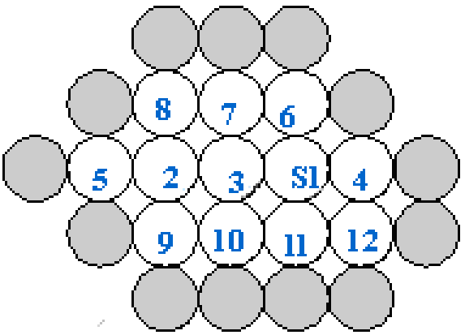
S1—6—7—3—10—11—12—9—2—8—5—4

3 11 4 6
3 11 4 7
3 11 4 8 3
3 11 4 8 2 10
3 11 4 8 2 9 11
3 11 4 8 2 9 12
3 11 4 8 2 9
3 11 4 8 2
3 11 4 8 5 8
3 11 4 8 5
3 11 4 8
3 11 4
3 11
3

五、计算题（共20分,每题10分）
得 分 | 评 卷 人

1．已知三角形ABC各顶点的坐标A(1,2)、B(5,2)、C(3,5)，相对直线P₁P₂(线段的坐标分别为：P₁ (-1,-1) 、P₂ (8,3) )做对称变换后到达A’、B’、C’。
试计算A’、B’、C’的坐标值。（要求用齐次坐标进行变换，列出变换矩阵，列出计算式子，不要求计算结果）
解: (1) 将坐标平移至P1 (-1,-1)点: 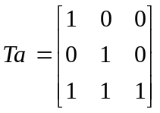
(2) 线段P₁P₂与X轴夹角为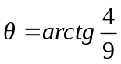
(3) 顺时针方向旋转θ角: 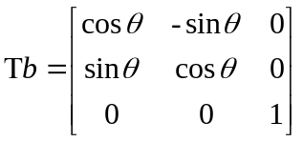
(4) 关于X轴对称: 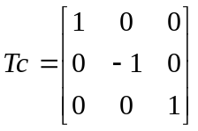
(5)逆时针转回: 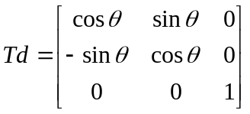
(6) 将坐标系平移回原处 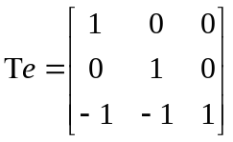
(7)变换矩阵: 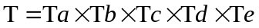
(8) 求变换后的三角形ABC各顶点的坐标A’、B’、C’
A’: 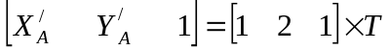
B’: 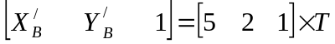
C’: 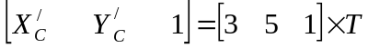

2．已知四个型值点P1(4,1,1)，P2(0,0,0)，P3(3,0,3)，和P4(-1,1,1)，用线段连接相邻的Pi，构造一条连接好的三次B样条曲线，写出该曲线的参数表达式，并计算参数为0，1/3，2/3和1的值。
答案： 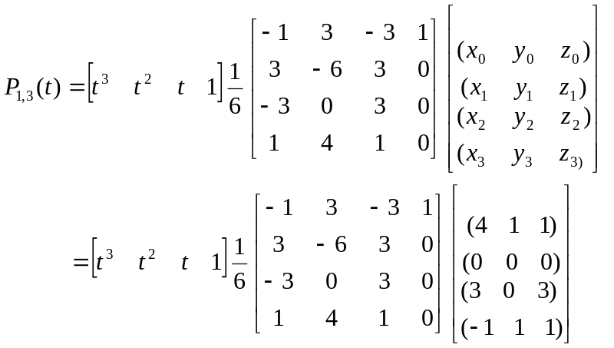
x(t)=4*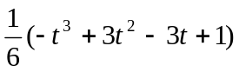+0*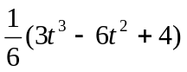+3*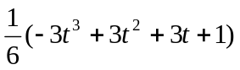+(-1)*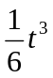
y(t)=1*+0*+0*+1*
z(t)=1*+0*+3*+1*
当：t=0, P(x,y,z)=P(1.1667, 0.1667, 0.6667)
t=1/3， P(x,y,z)=P(1.3025, 0.0556, 1.1667)
t=2/3, P(x,y,z)=P(1.6975, 0.0556, 1.7778)
t=1， P(x,y,z)=P(1.8333, 0.1667, 2.1667)

六、作图题（共20分）
得 分 | 评 卷 人
用Bresenham算法生成直线段。
要求：根据已知条件，先列出计算式算出各点的坐标值，然后在下面的方格中标出各点（用“●”）。
已知：线段的起点(0，0)，终点(6，5)
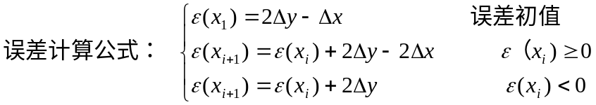
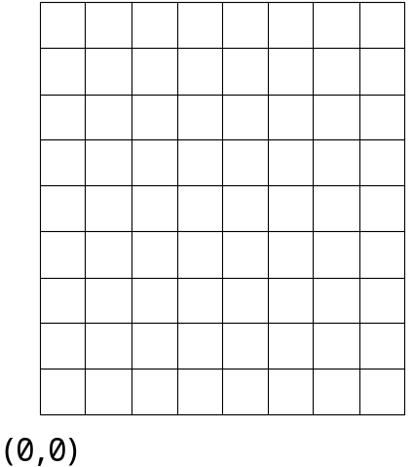
解:起点坐标为(0,0),终点坐标为(6,5)
△y =y2-y1=5, △x=x2-x1=6
m = △y / △x=6/5

d1 = y - yk = m ( xk+ 1) - yk
d2 = ( yk + 1 ) - y =(yk + 1)- m ( xk + 1 )
那么d1-d2 = 2m ( xk + 1 ) - 2yk – 1
将 m = △y / △x， △y ＝y2-y1, △x＝x2-x1带入
令pk = △x ( d1 - d2 ) = 2△y . xk - 2△x . yk+ c
=12 . xk-10. yk+7
(其中c=2 △y- △x)
又有 pk+1 =2△y . xk+1 - 2△x. yk+1+ c=12 . xk+1-10. yk+1+7 所以pk+1 - pk = 2△y (xk+1 - xk ) - 2△x (yk+1 - yk )
if pk <0 , d1 - d2 <0 ,取右方象素，有 yk+1= yk ,
则 pk+1 = pk + 2△y
if pk >=0, d1 - d2 >=0,取右上方象素，有 yk+1= yk + 1,
yk+1 - yk = 1,则 pk+1 = pk + 2△y - 2△x
第一点为(0,0) 所以 pk=7>0 第二点为 (1,1)
第二点为(1,1) 所以 pk= 5>0 第三点为(2,2)
第三点为(2,2) 所以 pk=3>0 第四点为(3,3)
第四点为(3,3) 所以 pk=1>0 第五点为(4,4)
第五点为(4,4) 所以 pk=-1<0 第六点为(5,4)
第六点为(5,4) 所以 pk=-3<0 第七点为(6,5)

一、名词解释
1．图形
2．像素图
3．参数图
4．扫描线
5．构造实体几何表示法
6．投影
7．参数向量方程
8．自由曲线
9．曲线拟合
10．曲线插值
11．区域填充
12．扫描转换

二、判断正误（正确写T，错误写F）
1.存储颜色和亮度信息的相应存储器称为帧缓冲存储器，所存储的信息被称为位图。（ ）
2．光栅扫描显示器的屏幕分为m行扫描线，每行n个点，整个屏幕分为m╳n个点，其中每个点称为一个像素。―――――――――――――――――――――（ ）
3．点阵字符用一个位图来表示，位图中的0对应点亮的像素，用前景色绘制；位图中的1对应未点亮的像素，用背景色绘制。――――――――――――――――－（ ）
4．矢量字符表示法用（曲）线段记录字形的边缘轮廓线。―――――――――――（ ）
5．将矢量字符旋转或放大时，显示的结果通常会变得粗糙难看，同样的变换不会改变点阵字符的显示效果。―――――――――――――――――――――――――（ ）
6．在光栅图形中，区域是由相连的像素组成的集合，这些像素具有相同的属性值或者它们位于某边界线的内部。―――――――――――――――――――――――（ ）
7．多边形的扫描变换算法不需要预先定义区域内部或边界的像素值。――――――（ ）
8．齐次坐标表示法用n维向量表示一个n＋１维向量。―――――――――――――（ ）
9．实体的边界由平面多边形或空间曲面片组成。―――――――――――――――（ ）
10．平面多面体表面的平面多边形的边最多属于两个多边形，即它的表面具有二维流形的性质。―――――――――――――――――――――――――――――――（ ）
11．实体几何性质包括位置、长度和大小等。―――――――――――――――――（ ）
12．实体的拓扑关系表示实体之间的相邻、相离、方位、相交和包含等关系。―――（ ）
13．实体的扫描表示法也称为推移表示法，该表示法用一个物体和该物体的一条移动轨迹来描述一个新的物体。――――――――――――――――――――――――（ ）
14．如果投影空间为平面，投影线为直线，则称该投影为平面几何投影。――――－（ ）
15.平面几何投影分为两大类：透视投影和平行投影。――――――――――――－（ ）
16．当投影中心到投影面的距离为有限值时，相应的投影为平行投影。――――――（ ）
17．当投影中心到投影面的距离为无穷大时，相应的投影即为透视投影。―――――（ ）
18．在透视投影中，不平行于投影平面的平行线，经过透视投影后交汇到一个点，该点称为灭点。――――――――――――――――――――――――――――――（ ）
19．用DDA算法生成圆周或椭圆不需要用到三角运算，所以运算效率高。――――（ ）
20．主灭点的个数正好等于与投影面相交的坐标轴的个数，显然最多有四个主灭点。（ ）
21．透视投影按主灭点个数分为一点透视、二点透视和三点透视。―――――――（ ）
22．平行投影分为正（射）投影和斜（射）投影。―――――――――――――－（ ）
23．在正投影中，投影方向与投影面垂直。――――――――――――――――――（ ）
24．在斜投影中，投影线不垂直于投影面。―――――――――――――――――（ ）
25．当投影面与x,y和z垂直时所得到的投影分别称为正（主）视图、侧视图和俯视图，统称为三视图。―――――――――――――――――――――――――――（ ）
26．在斜投影中，当投影面与三个坐标轴都不垂直时，所形成的投影称为正轴测。－（ ）
27．投影面也称为观察平面。―――――――――――――――――――――――（ ）
28．观察空间位于前后裁剪面之间的部分称为裁剪空间或视见体。―――――――（ ）
29．找出并消除物体中的不可见部分，称为消隐。――――――――――――――（ ）
30．经过消隐得到的图形称为消隐图。―――――――――――――――――――（ ）

三、填空
1．图形软件的建立方法包括提供图形程序包、 和采用专用高级语言。
2．直线的属性包括线型、 和颜色。
3．颜色通常用红、绿和蓝三原色的含量来表示。对于不具有彩色功能的显示系统，颜色显示为 。
4．平面图形在内存中有两种表示方法，即 和矢量表示法。
5．字符作为图形有 和矢量字符之分。
6．区域的表示有 和边界表示两种形式。
7．区域的内点表示法枚举区域内的所有像素，通过 来实现内点表示。
8．区域的边界表示法枚举区域边界上的所有像素，通过给 赋予同一属性值来实现边界表示。
9．区域填充有 和扫描转换填充。
10．区域填充属性包括填充式样、 和填充图案。
11．对于 图形，通常是以点变换为基础，把图形的一系列顶点作几何变换后，连接新的顶点序列即可产生新的变换后的图形。
12．裁剪的基本目的是判断图形元素是否部分或全部落在 之内。
13．字符裁剪方法包括 、单个字符裁剪和字符串裁剪。
14．图形变换是指将图形的几何信息经过 产生新的图形。
15．从平面上点的齐次坐标，经齐次坐标变换，最后转换为平面上点的坐标，这一变换过程称为 。
16．实体的表面具有 、有界性、非自交性和闭合性。
17．集合的内点是集合中的点，在该点的 内的所有点都是集合中的元素。
18．空间一点的任意邻域内既有集合中的点，又有集合外的点，则称该点为集合的 。
19．内点组成的集合称为集合的 。
20．边界点组成的集合称为集合的 。
21．任意一个实体可以表示为 的并集。
22．集合与它的边界的并集称集合的 。
23．取集合的内部，再取内部的闭包，所得的集合称为原集合的 。
24．如果曲面上任意一点都存在一个充分小的邻域，该邻域与平面上的（开）圆盘同构，即邻域与圆盘之间存在连续的1-1映射，则称该曲面为 。
25．对于一个占据有限空间的正则（点）集，如果其表面是 ，则该正则集为一个实体（有效物体）。
26．通过实体的边界来表示一个实体的方法称为 。
27．表面由平面多边形构成的空间三维体称为 。
28．扫描表示法的两个关键要素是 和扫描轨迹。
29．标量：一个标量表示 。
30．向量：一个向量是由若干个标量组成的 ，其中每个标量称为向量的一个分量。

四、简答题
1. 什么是图像的分辨率？
2. 为什么需要隐藏面消影法？
3. 局部光照模型和全局光照模型的不同之处是什么？
4. 说出表面明暗处理的三个部分和用于计算每个部分的辅助光线。
5.实体采用八叉树表示法有哪些优点？
6.实体采用八叉树表示法有哪些缺点？
7. 什么是中点分割裁剪法？
8. 二维编码裁剪法如何对线段的端点进行编码？
9．多边形填充扫描线算法包括哪些计算步骤？
10．消隐算法有哪些类型，它们各有什么特点？
11．深度缓存（Z-buffer）算法包括哪些步骤？
12．什么叫观察空间？
五、计算题
  - 一条直线的两个端点是（0，0）和（6，18），计算x从0变到6时y所对应的值。
2．写出关于xy平面对称面的镜面反射变换。
3．写出直线方程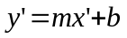对应的xy坐标方程，假设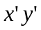坐标系是由xy坐标系旋转90°得到。
4．使用斜截式方程画斜率介于0°和45°之间的直线的步骤是什么？
- 写出从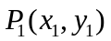到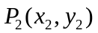的段与（a）垂直线x＝a，（b）水平线y＝b的交点。
6．使用Bresenham算法画斜率介于0°和45°之间的直线所需的步骤。

参考答案
一、名词解释
1．图形：能够在人们视觉系统中形成视觉印象的对象称为图形，包括自然景物和人工绘图。
2．像素图：点阵法列举图形中的所有点。用点阵法描述的图形称为像素图。
3．参数图：参数法描述图形的形状参数和属性参数。用参数法描述的图形称为参数图。
4．扫描线：在光栅扫描显示器中，电子枪扫过的一行称为一条扫描线。
5．构造实体几何表示法：用简单的实体(也称为体素)通过集合运算组合成所需的物体的方法称为构造实体几何表示法。
6．投影：投影是从高维（物体）空间到低维（投影）空间的一种映射。
7．参数向量方程：参数向量方程是包含参数和向量的方程。
8．自由曲线：形状比较复杂、不能用二次方程来表示的曲线称为自由曲线，通常以三次参数方程来表示
9．曲线拟合：给定一个点列，用该点列来构造曲线的方法称为曲线拟合。
10．曲线插值：已知曲线上的一个点列，求曲线上的其他点的方法称为曲线插值。
11．区域填充：根据像素的属性值、边或顶点的简单描述，生成区域的过程称为区域填充。
12．扫描转换：在矢量图形中，多边形用顶点序列来表示，为了在光栅显示器或打印机等设备上显示多边形，必须把它转换为点阵表示。这种转换称为扫描转换。

二、判断正误（正确写T，错误写F）
1.存储颜色和亮度信息的相应存储器称为帧缓冲存储器，所存储的信息被称为位图。（T）
2．光栅扫描显示器的屏幕分为m行扫描线，每行n个小点，整个屏幕分为m╳n个中点，其中每个小点称为一个像素。―――――――――――――――――――――（T）
3．点阵字符用一个位图来表示，位图中的0对应点亮的像素，用前景色绘制；位图中的1对应未点亮的像素，用背景色绘制。――――――――――――――――－（F）
4．矢量字符表示法用（曲）线段记录字形的边缘轮廓线。―――――――――――（T）
5．将矢量字符旋转或放大时，显示的结果通常会变得粗糙难看，同样的变换不会改变点阵字符的显示效果。―――――――――――――――――――――――――（F）
6．在光栅图形中，区域是由相连的像素组成的集合，这些像素具有相同的属性值或者它们位于某边界线的内部。―――――――――――――――――――――――（T）
7．多边形的扫描变换算法不需要预先定义区域内部或边界的像素值。――――――（T）
8．齐次坐标表示法用n维向量表示一个n＋１维向量。―――――――――――――（F）
9．实体的边界由平面多边形或空间曲面片组成。―――――――――――――――（T）
10．平面多面体表面的平面多边形的边最多属于两个多边形，即它的表面具有二维流形的性质。―――――――――――――――――――――――――――――――（T）
11．实体几何性质包括位置、长度和大小等。―――――――――――――――――（T）
12．实体的拓扑关系表示实体之间的相邻、相离、方位、相交和包含等关系。―――（F）
13．实体的扫描表示法也称为推移表示法，该表示法用一个物体和该物体的一条移动轨迹来描述一个新的物体。――――――――――――――――――――――――（T）
14．如果投影空间为平面，投影线为直线，则称该投影为平面几何投影。――――－（T）
15.平面几何投影分为两大类：透视投影和平行投影。――――――――――――－（T）
16．当投影中心到投影面的距离为有限值时，相应的投影为平行投影。――――――（F）
17．当投影中心到投影面的距离为无穷大时，相应的投影即为透视投影。―――――（F）
18．在透视投影中，不平行于投影平面的平行线，经过透视投影后交汇到一个点，该点称为灭点。――――――――――――――――――――――――――――――（T）
19．用DDA算法生成圆周或椭圆不需要用到三角运算，所以运算效率高。――――（F）
20．主灭点的个数正好等于与投影面相交的坐标轴的个数，显然最多有四个主灭点。（F）
21．透视投影按主灭点个数分为一点透视、二点透视和三点透视。―――――――（T）
22．平行投影分为正（射）投影和斜（射）投影。―――――――――――――－（T）
23．在正投影中，投影方向与投影面垂直。――――――――――――――――――（T）
24．在斜投影中，投影线不垂直于投影面。―――――――――――――――――（T）
25．当投影面与x,y和z垂直时所得到的投影分别称为正（主）视图、侧视图和俯视图，统称为三视图。―――――――――――――――――――――――――――（T）
26．在斜投影中，当投影面与三个坐标轴都不垂直时，所形成的投影称为正轴测。－（F）
27．投影面也称为观察平面。―――――――――――――――――――――――（T）
28．观察空间位于前后裁剪面之间的部分称为裁剪空间或视见体。―――――――（T）
29．找出并消除物体中的不可见部分，称为消隐。――――――――――――――（T）
30．经过消隐得到的图形称为消隐图。―――――――――――――――――――（T）

三、填空
1．图形软件的建立方法包括提供图形程序包、 修改高级语言 和采用专用高级语言。
2．直线的属性包括线型、 线宽 和颜色。
3．颜色通常用红、绿和蓝三原色的含量来表示。对于不具有彩色功能的显示系统，颜色显示为 灰度级（或亮度级）。
4．平面图形在内存中有两种表示方法，即 栅格表示法 和矢量表示法。
5．字符作为图形有 点阵字符 和矢量字符之分。
6．区域的表示有 内点表示 和边界表示两种形式。
7．区域的内点表示法枚举区域内的所有像素，通过 给区域内的像素赋予同一属性值来实现内点表示。
8．区域的边界表示法枚举区域边界上的所有像素，通过给 区域边界的像素点 赋予同一属性值来实现边界表示。
9．区域填充有 种子填充 和扫描转换填充。
10．区域填充属性包括填充式样、 填充颜色 和填充图案。
11．对于 线框 图形，通常是以点变换为基础，把图形的一系列顶点作几何变换后，连接新的顶点序列即可产生新的变换后的图形。
12．裁剪的基本目的是判断图形元素是否部分或全部落在 窗口区域 之内。
13．字符裁剪方法包括 矢量裁剪 、单个字符裁剪和字符串裁剪。
14．图形变换是指将图形的几何信息经过 几何变换后 产生新的图形。
15．从平面上点的齐次坐标，经齐次坐标变换，最后转换为平面上点的坐标，这一变换过程称为 规范化过程 。
16．实体的表面具有 连通性 、有界性、非自交性和闭合性。
17．集合的内点是集合中的点，在该点的 一个充分小邻域 内的所有点都是集合中的元素。
18．空间一点的任意邻域内既有集合中的点，又有集合外的点，则称该点为集合的 边界点 。
19．内点组成的集合称为集合的 内部 。
20．边界点组成的集合称为集合的 边界 。
21．任意一个实体可以表示为 内部和边界 的并集。
22．集合与它的边界的并集称集合的 闭包 。
23．取集合的内部，再取内部的闭包，所得的集合称为原集合的 正则（点）集 。
24．如果曲面上任意一点都存在一个充分小的邻域，该邻域与平面上的（开）圆盘同构，即邻域与圆盘之间存在连续的1-1映射，则称该曲面为 二维流形 。
25．对于一个占据有限空间的正则（点）集，如果其表面是 二维流形 ，则该正则集为一个实体（有效物体）。
26．通过实体的边界来表示一个实体的方法称为 实体的边界表示法 。
27．表面由平面多边形构成的空间三维体称为 平面多面体 。
28．扫描表示法的两个关键要素是 扫描体 和扫描轨迹。
29．标量：一个标量表示 一个数值 。
30．向量：一个向量是由若干个标量组成的 一个元组 ，其中每个标量称为向量的一个分量。

四、简答题
1. 什么是图像的分辨率？
解答：在水平和垂直方向上每单位长度（如英寸）所包含的像素点的数目。
2. 为什么需要隐藏面消影法？
解答：需要用隐藏面消影法来判断哪些物体和表面遮挡了放在它们后面的物体和表面，从而产生更逼真的图像。
3. 局部光照模型和全局光照模型的不同之处是什么？
解答：局部光照模型主要是考虑光源发出的光对物体的直接影响。另外，全局光照模型除了处理光源发出的光之外，还考虑其他辅助光的影响，如光线穿过透明或半透明物体，以及光线从一个物体表面反射到另一个表面等。
4. 说出表面明暗处理的三个部分和用于计算每个部分的辅助光线。
解答：局部贡献（阴影光线），反射光贡献（镜面反射光线）和透射光贡献（镜面透射光线）。
5.实体采用八叉树表示法有哪些优点？
解答：实体采用八叉树表示法有以下优点：
（1）可以用统一而且简单的形体来表示空间任意形状的实体。
（2）易于实现实体之间的集合运算，如交、并和差等运算。
（3）易于检查实体之间是否接触。
（4）易于计算实体的统计量，如体积、质量和重量等。
（5）在对实体进行显示时，易于实现消隐。

6.实体采用八叉树表示法有哪些缺点？
解答：实体采用八叉树表示法有以下缺点：
（1） 在分辨率较高时，所需的存储容量较大。
（2） 难于实现某些几何变换，如旋转和任意比例系数的比例变换等。
（3） 只能近似地表示空间实体，难于转换为表达更精确的边界表示。
7. 什么是中点分割裁剪法？
解答：中点分割裁剪法又称对分裁剪法，该方法用于代替求交运算。如图11所示，AB为线段P₁P₂的可见部分。记P₁和P₂的中点为P_{m}。从P₁出发求A，如果P₁P_{m}部分可见部分不可见，则A点在该线段上，用该线段代替P₁P₂继续求解；否则，用P_{m}P₂代替P₁P₂继续求解。求解过程直到P₁P₂的长度小于预先给定的一个常数时结束，这时，P₂为离A最近的可见点。类似地可以求解B。
P₂

A
B
P₁

8. 二维编码裁剪法如何对线段的端点进行编码？
解答：将用户域用为9个区域，每个区域都有相应的编码，当线段的端点落在某个区域内时，对该端点进行相应的编码。从高位开始，每位编码如下：
- 第1位，端点在y=ymax上方则取1，否则取0；
- 第2位，端点在y=ymin下方则取1，否则取0；
- 第3位，端点在x=xmax右方则取1，否则取0；
- 第4位，端点在x=xmin左方则取1，否则取0。
如果线段两端点的4位编码全为零，则线段全部在窗口内；如果两端点的4位编码按位进行与运算，结果为非零，则此线段全部在窗口之外；其他情况下，线段部分在窗口内，部分在窗口外。编码裁剪法的编码用于判断线段与窗口的关系。

0000
区域编码
0010
1010
0110
0100
1000
0101
0001
1001

9．多边形填充扫描线算法包括哪些计算步骤？
解答：对于一个给定的多边形，用一组水平（垂直）的扫描线进行扫描，求出每条扫描线与多边形边的交点，这些交点将扫描线分割为相间排列的落在多边形内和外的线段，将落在多边形内的线段上的所有象素点赋以给定的多边形的颜色值。计算过程如下：
- 求交：计算扫描线与多边形各边的交点；
- 排序：把所有交点按递增顺序进行排序；
- 交点配对：每对交点表示扫描线与多边形的一个相交区间；
- 区间填色：相交区间内的象素置成多边形颜色，相交区间外的象素置成背景色。
10．消隐算法有哪些类型，它们各有什么特点？
解答：消隐算法可以分为两大类：对象空间方法（Object Space Methods）和图象空间方法（image Space Methods）。对象空间方法是通过分析对象的三维特性之间的关系来确定其是否可见。例如，将三维平面作为分析对象，通过比较各平面的参数来确定它们的可见性。图象空间是对象投影后所在的二维空间。图象空间方法是将对象投影后分解为象素，按照一定的规律，比较象素之间的z值，从而确定其是否可见。
11．深度缓存（Z-buffer）消隐算法包括哪些步骤？
解答：深度缓存（Z-buffer）算法是一种典型的、简单的图象空间面消隐算法。该算法需要一个深度缓存数组ZB，此外还需要一个颜色属性数组CB ，它们的大小与屏幕上像素点的个数相同。
Z-buffer算法的步骤如下：
（1）初始化ZB和CB，使得ZB(i,j)=Zmax,CB(i,j)=背景色，i=1,…， m; j=1,…，n;
（2）对多边形P，计算它在点（i,j）处的深度值z_{i,j},
（3）若z_{i,j}< ZB(i,j),则ZB（i,j）=z_{i,j},CB(i,j)=多边形P的颜色；
（4）对每个多边形重复（2）、（3）两步，最终在CB中存放的就是消隐后的图形。
这个算法的关键在第（２）步，要尽快判断出哪些点落在一个多边形内，并尽快求出一个点的深度值。这里需要应用多边形点与点之间的相关性，包括水平相关性和垂直相关性。
12．什么叫观察空间？
解答：在透视投影中，从投影中心出发，过观察窗口边线的射线所围成的四棱锥称为透视投影的观察空间；在平行投影中，从投影参考点到观察窗口中心的方向为投影方向，过观察窗口边线且平行于投影方向的直线包围的四棱柱称为平行投影的观察空间。
五、计算题
１．一条直线的两个端点是（0，0）和（6，18），计算x从0变到6时y所对应的值。
解答：由于直线的方程没有给出，所以必须找到直线的方程。下面是寻找直线方程（y＝mx＋b）的过程。首先寻找斜率：
m ＝ ⊿y/⊿x ＝ （y₂－y₁）/（x₂－x₁） ＝ （18－0）/(6－0) ＝ 3
接着b在y轴的截距可以代入方程y＝3x＋b求出 0＝3╳0＋b。因此b＝0，所以直线方程为y＝3x。当x从0变到6时y所对应的值如下表：
x | 0 | 1 | 2 | 3 | 4 | 5 | 6
y | 0 | 3 | 6 | 9 | 12 | 15 | 18
2．写出关于xy平面对称面的镜面反射变换。
解答：由图得知P（x，y，z）得对称点是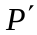（x，y，－z）。其反射变换是：
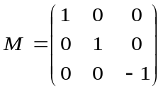
P’(x,y,z)
P(x,y,z)
y
x
z

3．写出直线方程对应的xy坐标方程，假设坐标系是由xy坐标系旋转90°得到。
解答：旋转坐标变换方程可以写成：
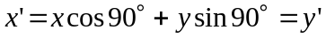, 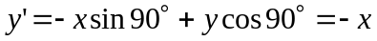
代入原方程式得到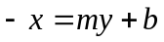，写成y的方程式，得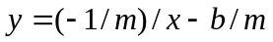
4．使用斜截式方程画斜率介于0°和45°之间的直线的步骤是什么？
解答：用斜截式方程画直线的过程如下：
      - 计算dx：dx＝x₂－x₁。
      - 计算dy：dy＝y₂－y₁。
      - 计算m：m＝dy/dx。
      - 计算b: b＝y₁－m×x₁
      - 设置左下方的端点坐标为（x，y），同时将x_{end}设为x的最大值。如果dx < 0，则x＝x₂、y＝y₂和x_{end}＝x₁。如果dx > 0,那么x＝x₁、y＝y₁和x_{end}＝x₂。
      - 测试整条线是否已经画完，如果x > x_{end}就停止。
      - 在当前的（x，y）坐标画一个点。
      - 增加x：x＝x＋1。
      - 根据方程y＝mx＋b计算下一个y值。
转到步骤（6）。

5．写出从到的段与（a）垂直线x＝a，（b）水平线y＝b的交点。
解答：线段的参数方程为：
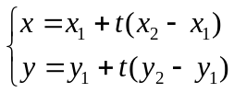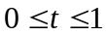
- 因为，将它代入方程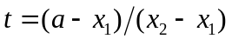得到。然后把此值再代入方程，则交点是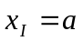和
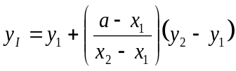
- 因为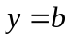，将它代入方程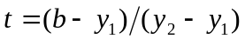得到。然后把此值再代入方程，则交点是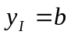和
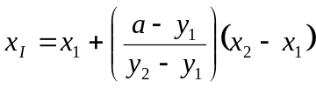
6．使用Bresenham算法画斜率介于0°和45°之间的直线所需的步骤。
解答：用Bresenham算法画直线的过程如下：
（1）计算初始值
dx ＝ x₂－x₁ Inc₂ ＝ 2（dy－dx）
dy ＝ y₂－y₁ d ＝ Inc₁ － dx
Inc₁ ＝ 2dy
（2）设置左下方的端点坐标为（x，y），同时将x_{end}设为x的最大值。如果dx < 0，则x＝x₂，y＝y₂和x_{end}＝x₁。如果dx > 0, 那么x＝x₁、y＝y₁和x_{end}＝x₂。
（3）在当前的（x，y）坐标画一个点。
（4）判断整条线段是否已经画完，如果x＝x_{end}就停止。
（5）计算下一像素的位置。如果d<0，那么d＝d＋Inc₁。如果d≥0，那么d＝d + Inc₂，并且y＝y＋1。
（6）增加x：x＝x＋1。
（7）在当前的（x，y）坐标画一个点。
（8）转到步骤（4）。

